Kolonun kayıpsız kesit alanı | 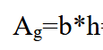 | 140*140=19600 mm2
Kolonun atalet momentleri | 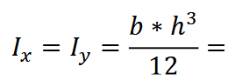 | 32*10^6 mm⁴
Kolonun atalet yarıçapları | 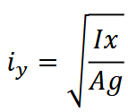 | 40.40 mm
Kolonun narinlikleri (Bölüm 4.3.1) | 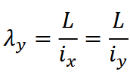 | 3000/40.4 =  74.25
Elastik burkulma gerilmesi (Bölüm 4.3.1) | 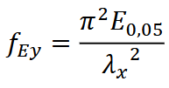 | 17.16 MPa
Liflere paralel tasarım basınç dayanımı (Denklem 4.22) | 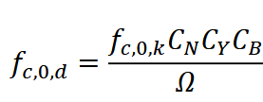 | 12.03 MPa
Burkulma katsayısı (c=0.9) (Denklem 4.23) | 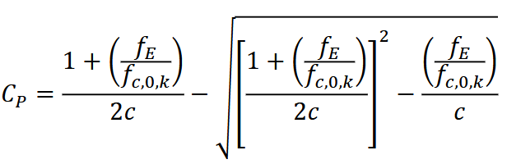 | 0.568
Kolonun burkulma yükü kapasitesi (Denklem 4.22) | 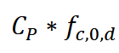 | 6.83 MPa
Kolonunda verilen yük altında oluşan gerilme | 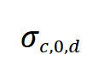 | 232 Nolu eleman (1.0G+1.0Q+0.4S+0.3Ex+Ey+Ez)  49,283 *D = 98.566 kN  83.168/(140*140) = 5.03 MPa
KONTROL (Denklem 4.22) |  ≥   KESİT GÜVENLİDİR. | 6.83 MPa > 5.03 MPa
YANGIN KONTROLÜ

(Kolonun 30 dk süre ile korumasız yangına maruz kaldığı dikkate alınmıştır. Yangın kolona 3 kenarından (2h+b) tesir etmektedir)
Yangına maruz kalma süresi | t = 30 dk
Kavramsal kömürleşme hızı (Güvenli tarafta kalan bir yaklaşımla) | β_{n} = 0.8 mm/dk
k₀ (Tablo 6.5) | k₀ = 1.0
Kavramsal kömürleşme derinliği (Denklem 6.7) | d_{k,n =} β_{n} t=24 mm
Etkili kömürleşme derinliği | d_{ef} = d_{k,n} + k₀ d₀ = 24+ 1.0*7 = 31 mm
Yangına maruz kalan artık kesitin çevresi (Şekil 6.4) (Kolonun 4 kenarı da yangına maruz kalmaktadır) | P = 2b + 2h = 2*(0.14-2*0.024) + 2* (0.14-2*0.024) =0.368
Yangına maruz kalan artık kesitin alanı (Şekil 6.2) | A_{T} = 0.008464 m2
Yangın için düzeltme katsayısı | 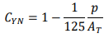 C_{YN} = 0.652
Tablo 6.2 (Lamine) | Cy20 = 1.15
Etkili kesit alanı | Ag = (140-2*31) * (140-2*31) = 6084 mm
Kolonun etkili atalet momentleri |  | 3.084 * 10⁶
Kolonun etkili atalet yarıçapları |  | 22.51 mm
Kolonun narinlikleri (Bölüm 4.3.1) |  | 3000/22.51 =  133
Elastik burkulma gerilmesi (Bölüm 4.3.1) |  | 5.35 MPa
Liflere paralel tasarım basınç dayanımı (Denklem 4.22) | 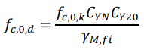 | 17.05 MPa
Burkulma katsayısı (c=0.9) (Denklem 4.23) |  | 0.2175
Kolonun burkulma yükü kapasitesi (Denklem 4.22) |  | 3.7 MPa
Kolonunda verilen yük altında oluşan gerilme |  | 232 Nolu eleman (1.0G+1.0Q+0.4S+0.3Ex+Ey+Ez)  49,283 /(140*140) = 2.51 MPa
KONTROL |  ≥   KESİT GÜVENLİDİR. | 3.7 MPa > 2.51 MPa

